Ситуационная задача № 3

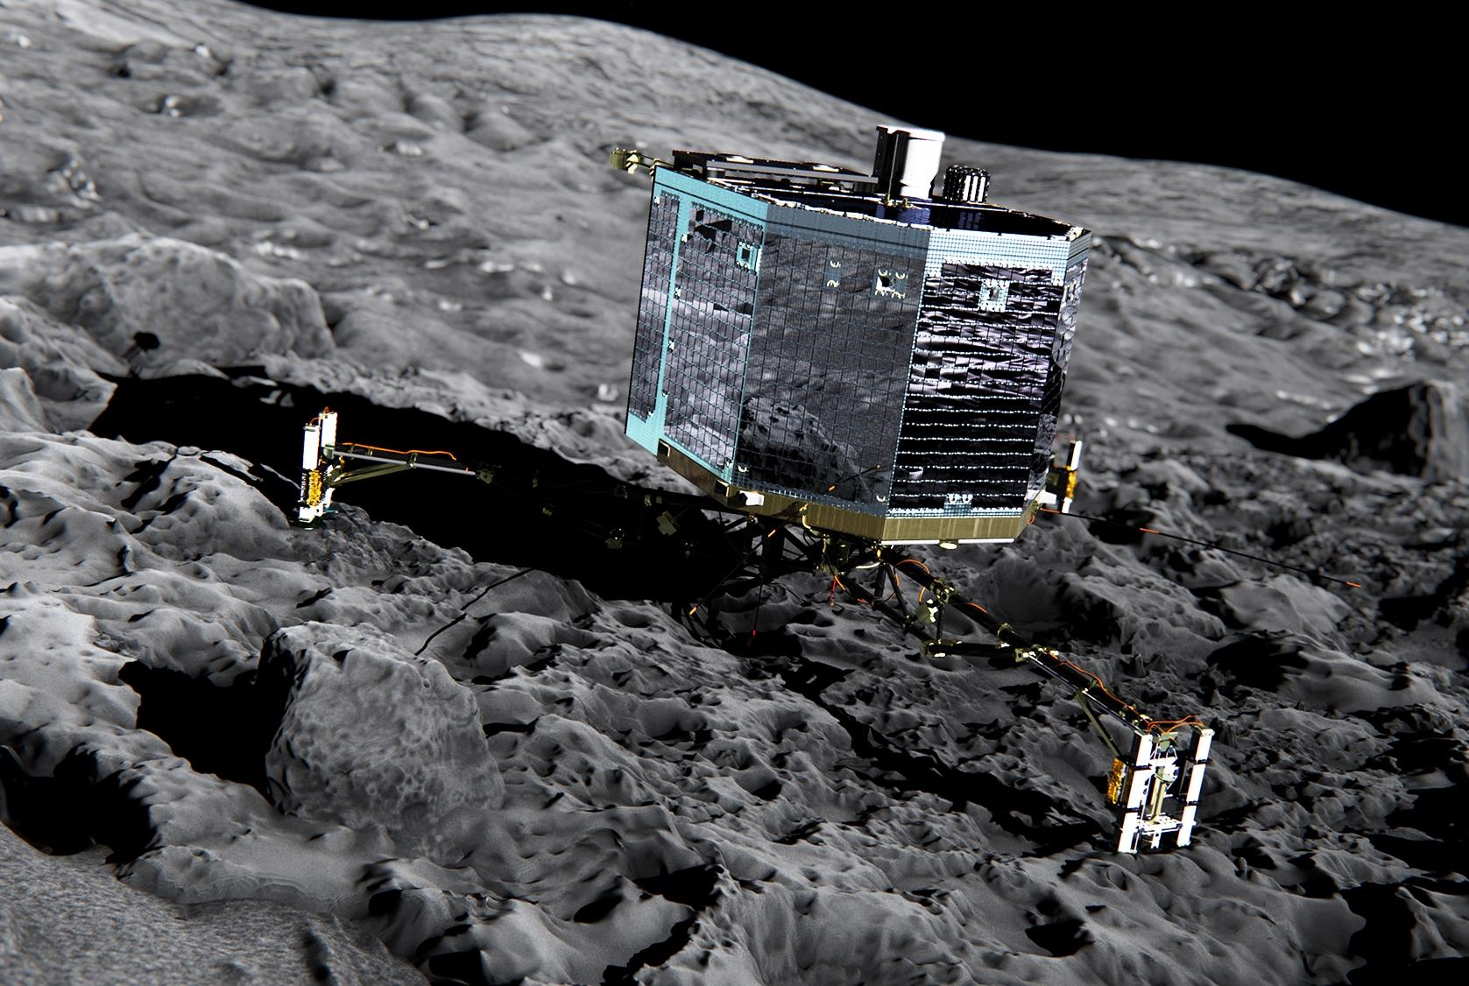

Вы собираетесь отправить космический аппарат на комету.
Цель экспедиции — взять пробу грунта, проанализировать состав входящих в неё элементов и передать результаты на Землю.

Какой механизм реализации данной задачи Вы бы предложили инженеру?

